ОРГАНИЗАТОРЫ КОНФЕРЕНЦИИ

НАЦИОНАЛЬНАЯ АКАДЕМИЯ НАУК УКРАИНЫ
МИНИСТЕРСТВО ТОПЛИВА И ЭНЕРГЕТИКИ УКРАИНЫ
УКРАИНСКИЙ НАУЧНО-ТЕХНОЛОГИЧЕСКИЙ ЦЕНТР
НАЦИОНАЛЬНЫЙ НАУЧНЫЙ ЦЕНТР
«ХАРЬКОВСКИЙ ФИЗИКО-ТЕХНИЧЕСКИЙ ИНСТИТУТ»

МЕЖДУНАРОДНЫЙ КОНСУЛЬТАТИВНЫЙ
КОМИТЕТ

НЕКЛЮДОВ И.М. | ННЦ ХФТИ НАНУ | ПРЕДСЕДАТЕЛЬ
ГАРНЕР Ф. | PNNL, США | СОПРЕДСЕДАТЕЛЬ
СОЛОНИН М.И. | ФГУП ТВЭЛ, Россия |  | СОПРЕДСЕДАТЕЛЬ
АБРОМАЙТ К. | HMI, Германия
Ажажа В.М. | ННЦ ХФТИ НАНУ
БруМОВСКИЙ М. | NRI, Чехия
ВИШНЕВСКИЙ И.Н. | НЦ ИЯИ НАНУ
ЗАЛУЖНЫЙ А.Г. | ГНЦ РФ ИТЭФ
ЗАЕТ М. | УНТЦ
ИНОЗЕМЦЕВ В.В. | МАГАТЭ
КОНОВАЛОВ И.И. | ФГУП ВНИИНМ
НАУМОВЕЦ А.Г. | ИФ НАНУ, Украина
Пушон М. | ПШИ, Швейцария
РЫБИН В.В. | ЦНИИКМ ПРОМЕТЕЙ
СОБОТОВИЧ Е.В. | ИГОС НАНУ
ТАКАХАШИ Х. | Университет Саппоро, Япония
ТУЛЕУШЕВ А.Г. | ИЯФ, Казахстан
ШПАК А.П. | ИМФ НАНУ
ШТРОМБАХ Я.И. | РНЦ КИ, Россия

ПРОГРАММНЫЙ КОМИТЕТ

ВОЕВОДИН В.Н. | ПРЕДСЕДАТЕЛЬ, ННЦ ХФТИ НАНУ
БАКАЙ А.С. | ЗАМ. ПРЕДСЕДАТЕЛЯ, ННЦ ХФТИ НАНУ
ТОЛСТОЛУЦКАЯ Г.Д. | УЧЕНЫЙ СЕКРЕТАРЬ, ННЦ ХФТИ НАНУ
АГЕЕВ В.С. | ФГУП ВНИИНМ, Россия
БЕЛОУС В.А. | ННЦ ХФТИ НАНУ, Украина
ВЛАСЕНКО Н.И. | НАЭК Энергоатом, Украина
ВАНДЕРКА Н. | HMI, Германия
ГОЛОВАНОВ В.Н. | ГНЦ НИИАР, Россия
КЛЕПИКОВ В.Ф. | ИЭФРТ НАНУ, Украина
КРАСНОРУЦКИЙ В.С. | ННЦ ХФТИ НАНУ, Украина
ЛИСИЧЕНКО Г.В. | ИГОС НАНУ, Украина
МАКСИМКИН О.П. | ИЯФ, Казахстан
ОЖИГОВ Л.С. | ННЦ ХФТИ НАНУ, Украина
РИСОВАНЫЙ В.Д. | ГНЦ НИИАР, Россия
РЯЗАНОВ А.И. | РНЦ КИ, Россия
САЕНКО С.Ю. | ННЦ ХФТИ НАНУ, Украина
СЛЮСАРЕНКО С.И. | УНТЦ
ФЕДИРКО В.Н. | ФМИ НАНУ, Украина
ХАРЧЕНКО В.В. | ИПП НАНУ, Украина
ОРГАНИЗАЦИОННЫЙ КОМИТЕТ

Председатель | НЕКЛЮДОВ Иван Матвеевич
Зам. председателя | Ажажа Владимир Михайлович
Зам. председателя | Воеводин Виктор Николаевич
Зам. председателя | КРАСНОРУЦКИЙ Владимир Семенович
Зам. председателя | МИХАЙЛОВ Валерий Алексеевич
Зам. председателя | БОРЦ Борис Викторович
Ученый секретарь | ТОЛСТОЛУЦКАЯ Галина Дмитриевна
Члены рабочей | УДАЛОВА Наталья Анатольевна
группы | БЕНЕДИКТ Людмила Александровна
 | ВОЛОБУЕВ Александр Васильевич
 | ЧИЖОВ Владимир Петрович
 | КОНОНЕНКО Наталья Васильевна
 | КУЗНЕЦОВА Тамара Ефимовна

ТЕМАТИКА КОНФЕРЕНЦИИ
[A] физика радиационных явлений в металлах и сплавах;
[B] физика радиационных и ионно-плазменных технологий;
[C] конструкционные и топливные материалы реакторов на тепловых нейтронах;
[D] материалы новых ядерно-энергетических реакторов и облучательная техника;
[E] материаловедческие проблемы обращения с радиоактивными отходами.

Официальные языки конференции:
украинский, русский и английский

Важные даты

10 июня 2008 г.  10 июня 2008 г.  08 сентября 2008 г.  08-13 сентября 2008 г.  13 сентября 2008 г. | Заявки для участия в конференции  Представление тезисов докладов  Прибытие и регистрация участников  Рабочие дни конференции  Отъезд участников конференции

Инструкция по оформлению тезисов

и докладов

К открытию конференции предполагается издать расширенные тезисы докладов в сборнике «Труды XVIII международной конференции по физике радиационных явлений и радиационному материаловедению». Тезисы (объёмом до двух страниц) на любом из языков конференции, оформленные для прямого репродуцирования, с экспертными заключениями просим присылать до 10 июня 2008 года.
Формат бумаги А4(210х297). Поля: слева – 25мм, остальные - 20 мм. Шрифт: Times New Roman (Cyr) или эквивалентный, размер шрифта – 12, межстрочный интервал – полуторный.
Полные тексты оригинальных докладов по рекомендации редколлегии будут опубликованы в журнале «Вопросы атомной науки и техники. Серия: «Физика радиационных повреждений и радиационное материаловедение».
Доклад объемом порядка 10 страниц на любом из языков конференции должен быть представлен в оргкомитет при регистрации в печатном (один экземпляр) и электронном виде (формат редактора Word) на дискете 3,5''. Одновременно должно быть представлено заключение на право открытого опубликования доклада и официальное письмо организации, где выполнена работа.

ИНФОРМАЦИЯ УЧАСТНИКАМ КОНФЕРЕНЦИИ
ПРОЕЗД

- Украина, Крым, г. Симферополь, железнодорожный
вокзал или аэропорт;
- Троллейбусом или автотранспортом до автовокзала
в г. Алушта;
- На автовокзале в г. Алушта 08 сентября Вас будет
встречать представитель оргкомитета для доставки
на базу отдыха «Эврика»;
- г. Алушта, 9-ый км по Судакскому шоссе,
б/о ННЦ ХФТИ «Эврика»;
- Контактный телефон оргкомитета: +38 (06560) 3-12-66

РЕГИСТРАЦИЯ

Для участия в конференции необходимо заполнить регистрационную форму и прислать ее (факсом, по почте или по электронной почте) в Организационный комитет не позднее 10 июня 2008 года.

Регистрационная карта участника

Фамилия___________________________________

Имя_______________________________________

Отчество___________________________________

Страна____________________________________

Место работы______________________________

Ученая степень_____________________________

Название доклада___________________________

__________________________________________

Продолжительность пребывания ______дней

Сопровождающие лица______________________

Адрес для переписки_________________________

Телефон/факс______________________________

E-mail_____________________________________

Имею намерение
- представить пленарный доклад
- представить стендовый доклад
- принять участие в конференции без доклада

ОПЛАТА
Участники конференции будут размещены в комфортабельных коттеджах базы отдыха «Эврика».

Стоимость суточного проживания с трехразовым питанием составляет в зависимости от степени комфортности:

коттеджи с частичными удобствами - 30-50 евро/сутки
коттеджи со всеми удобствами -50-100 евро/сутки
коттеджи класса-люкс -100-150 евро/сутки

Регистрационный взнос для участия в конференции составляет 150 евро, при условии перечисления денег до 15 июня 2008 года, и 220 евро при условии оплаты после 15 июня 2008 года.

Регистрационный взнос включает:
-регистрацию;
-опубликование к началу работы конференции сборника тезисов докладов, буклета с программой конференции;
-кофейно/чайные перерывы;
-презентацию;
-информционно-консультативные и транспортные услуги;
-протокольные мероприятия.

Оплату организационного взноса следует перечислять
на расчетный счет:
Получатель: ННЦ ХФТИ, ЕДРПОУ 1432223б р/с 35221012000108 в ГУДКУ в Харьковской области, МФО 851011. ИПН 143122220319 св №28756320

Назначение платежа: за участие (количество чел. …
(указать ФИО) в конференции « XVIII Международная
конференция по физике радиационных явлений и радиационному материаловедению»,
согласно договору № _____.
(Договор будет выслан по факсу, электронной почте и выставлен на сайте конференции)

Плательщик: (название предприятия), адрес.

№  п/п | Наименование услуг | Кол.  чел. | Сумма, грн. | ПДВ 20%, грн. | Всего, грн
1. | Информационно-технические услуги для участника  XVIII Международной конференции по физике радиационных явлений и радиационному материаловедению  8-13 сентября 2008 г. Алушта, Крым, Украина
Итого:

Всего на сумму грн. коп
Директор
Главный бухгалтер
СПРАВКИ ПО ВОПРОСАМ УЧАСТИЯ
В КОНФЕРЕНЦИИ:
Тел./факс: +38 (057) 335-37-95,
Удалова Наталья Анатольевна
Е-mail: XVIII-ICPRP @ kipt.kharkov.ua
www kipt.kharkov.ua
Почтовый адрес: 1, ул. Академическая, ИФТТМТ
ННЦ ХФТИ, г. Харьков, 61108, Украина
Председателю Программного комитета
проф. В.Н.Воеводину

ВТОРОЕ ИНФОРМАЦИОННОЕ СООБЩЕНИЕ

XVIII Международная конференция
по физике радиационных
явлений и радиационному
материаловедению

Алуштинские школы, конференции,

совещания и семинары по физике

радиационных явлений и радиационному

материаловедению регулярно

проводятся с 1977года

Конференция посвящается 90-летию
Национальной Академии Наук Украины
и 80-летию Национального Научного Центра «Харьковский физико-технический институт»

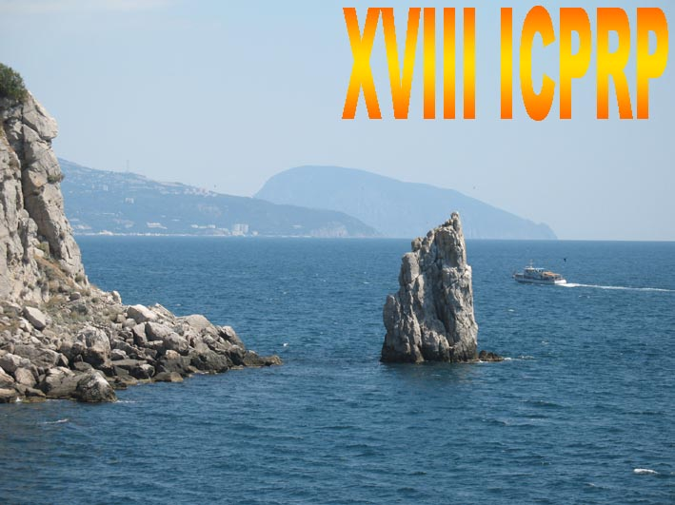

АЛУШТА, УКРАИНА

Крым, б/о «ЭВРИКА»

08 – 13 сентября 2008

